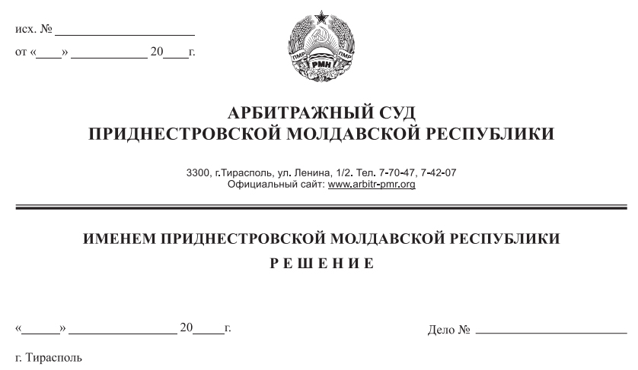

29 октября 19 686/19-10

Арбитражный суд Приднестровской Молдавской Республики в составе судьи Сливка Р.Б., рассмотрев в открытом судебном заседании исковое заявление Межрайонного государственного унитарного предприятия «Тирастеплоэнерго», г. Тирасполь, ул. Шутова, д. 3, к Закрытому акционерному обществу «Григориопольский консервный завод», Григориопольский район, с. Красная Горка, **о взыскании задолженности за отпущенную тепловую энергию**, при участии:

От истца: Антюховой Т.В. по доверенности от 21.06.2019 года №72,

От ответчика: не явился, извещен (почтовое уведомление №5/554 от 15.10.2019г.),

**УСТАНОВИЛ:**

Межрайонное государственное унитарное предприятие «Тирастеплоэнерго» (далее – истец, МГУП «Тирастеплоэнерго») обратилось в Арбитражный суд ПМР с исковым заявлением к Закрытому акционерному обществу «Григориопольский консервный завод» (далее – ответчик, ЗАО «Григориопольский консервный завод») о взыскании задолженности за отпущенную тепловую энергию.

Определением Арбитражного суда ПМР от 15 октября 2019 года заявление МГУП «Тирастеплоэнерго» к ЗАО «Григориопольский консервный завод» принято к производству Арбитражного суда ПМР и назначено к судебному разбирательству на 29 октября 2019 года.

Ответчик при надлежащем извещении о времени и месте судебного заседания (почтовое уведомление №5/554 от 15.10.2019г.) не явился, отзыв на заявление не представил.

Арбитражный суд, исходя из положений п.2 ст.108 АПК ПМР, принимая во внимание достаточность доказательств, имеющихся в материалах дела, счел возможным рассмотреть дело в отсутствие ответчика.

Дело рассмотрено, и резолютивная часть решения оглашена 29 октября 2019 года.

Представитель истца в судебном заседании поддержал заявленные требования, пояснив следующее:

16 декабря 2013 года между МГУП «Тирастеплоэнерго» и ЗАО «Григориопольский консервный завод» заключен договор теплоснабжения № 15-Г (далее – Договор), согласно которому истец обязался поставить, а ответчик обязался принять и оплатить поставленную тепловую энергию.

По состоянию на текущую дату свои обязательства истец исполнил неукоснительно согласно условиям вышеуказанного договора.

Ответчик в свою очередь нарушил условия договора в части полной оплаты за поставляемую истцом тепловую энергию. Так, в период с ноября 2018 года по апрель 2019 года включительно ответчиком потреблялась тепловая энергия, по оплате которой перед истцом образовалась задолженность в размере 4 167,13 руб.

В соответствии с Договором в случае неисполнения абонентом обязательств по оплате фактически потребленной тепловой энергии с 10-го числа следующего за отчетным месяцем теплоснабжающая организация производит начисление пени в размере 0,01 процента ставки рефинансирования, установленной ПРБ за каждый день просрочки. Руководствуясь данным пунктом договора, ответчику начислена пеня в размере 132,66 руб.

Направленная истцом претензия о ненадлежащем исполнении обязательств в части полной оплаты потребленной тепловой энергии ответчиком оставлена без ответа и удовлетворения.

В связи с чем, МГУП «Тирастеплоэнерго» просит суд взыскать с ЗАО «Григориопольский консервный завод» задолженность за отпущенную тепловую энергию и пеню.

**Суд**, исследовав и оценив представленные доказательства, заслушав представителя истца, находит требования истца обоснованными и подлежащими удовлетворению. При этом суд исходит из следующего.

Из материалов дела усматривается, что отношения сторон возникли из договора энергоснабжения, и, следовательно, к ним подлежат применению нормы §6 главы 30 Гражданского кодекса ПМР (далее – ГК ПМР).

Согласно п. 1 ст. 564 ГК ПМР правила, предусмотренные ст.ст. 555-564 ГК ПМР, применяются к отношениям, связанным со снабжением тепловой энергией через присоединенную сеть, если иное не установлено законом или в порядке, им предусмотренном.

Пунктом 1 ст. 555 ГК ПМР установлено, что по договору энергоснабжения энергоснабжающая организация обязуется подавать абоненту (потребителю) через присоединенную сеть энергию, а абонент обязуется оплачивать принятую энергию, а также соблюдать предусмотренный договором режим ее потребления, обеспечивать безопасность эксплуатации находящихся в его ведении энергетических сетей и исправность используемых им приборов и оборудования, связанных с потреблением энергии.

В соответствии с п. 1 ст.560 ГК ПМР оплата энергии производится за фактически принятое абонентом количество энергии в соответствии с данными учета энергии, если иное не предусмотрено законом, или в порядке, им предусмотренном, или соглашением сторон.

Как следует из п. 4.2. Договора, Абонент обязан ежемесячно, по тарифам, утвержденным приказом руководителя Теплоснабжающей организации, оплачивать Теплоснабжающей организации отпущенную тепловую энергию. Пунктом 4.1. Договора, стороны определили, что отпущенную тепловую энергию «Абонент» оплачивает теплоснабжающей организации по тарифам, утвержденным руководителем Теплоснабжающей организации на уровне, не превышающем предельные тарифы на услуги по снабжению тепловой энергией на соответствующий период. Пункт 4.3. Договора устанавливает обязанность ответчика по предъявленным теплоснабжающей организацией платежным требованиям-поручениям в безакцептном порядке оплачивать до 15 числа месяца, предшествующему месяцу оказания услуг, производить предоплату в размере 50 % стоимости требуемого количества тепловой энергии, количество которой определяется исходя из п. 1.3. Договора. Теплоснабжающая организация 5 числа каждого месяца следующего за месяцем оказания услуг, оплачивать в полном объеме разницу стоимости фактически потребленной энергии и фактически предварительно отплаченной энергии.

Исходя из установленных тарифов и руководствуясь п.4.1.; 4.2.; 4.3. Договора, истец произвел расчет задолженности ответчика за потребленную тепловую энергию за период с ноября 2018 года по апрель 2019 года размер задолженности ответчика подтвержден актами о фактическом потреблении тепловой энергии за ноябрь, декабрь 2018 года, январь, февраль, март, апрель 2019 года, актом сверки взаимных расчетов по состоянию на 31 декабря 2018 года, подписанным сторонами, расчетом задолженности ответчика за потребленную тепловую энергию за период с ноября 2018 года по апрель 2019 года, представленным истцом.

Пунктом 4.3. Договора предусмотрено, что оплата должна производиться в следующем порядке: ответчик обязан до 15 числа месяца, предшествующему месяцу оказания услуг, производить оплату в размере 50% стоимости требуемого количества тепловой энергии, определяемого согласно п.1.3. договора. До 5 числа каждого месяца, следующего за месяцем оказания услуг, оплачивать в полном объеме разницу стоимости фактически потребленной тепловой энергии и фактически предварительно оплаченной тепловой энергии. Согласно п.4.4. Договора, расчет за тепловую энергию производится путем предъявления Теплоснабжающей организацией в обслуживающий банк Абонента отдельных платежных требований-поручений для безакцептного списания денежных средств с расчетного счета Абонента на специальный счет Теплоснабжающей организации.

Соблюдение истцом порядка предоставления инкассовых требований в обслуживающий банк подтверждается представленными в материалы дела платежными требованиями – поручениями для списания денежных средств с расчетного счета ответчика в безакцептном порядке: реестр № 12.4.213-07 от 10.12.2018 г., реестр № 1.4.16-07 от 12.01.2019 года, реестр № 2.4.40-07 от 06.02.2019 г., реестр № 3.4.58-07 от 06.03.2019 года, реестр № 4.4.74-07 от 05.04.2019 г., реестр № 5.4.89-07 от 15.05.2019 г.

В силу обязательства одно лицо (должник) обязано совершить в пользу другого лица (кредитора) определенные действия, как то: передать имущество, выполнить работу, уплатить деньги и т.п., либо воздержаться от определенного действия, а кредитор имеет право требовать от должника исполнения его обязанности (ст.324 ГК ПМР).

В соответствии со ст. 326 ГК ПМР, обязательства должны исполняться надлежащим образом, в соответствии с условиями обязательства и требованием закона, иных правовых актов, а при отсутствии таких условий и требований – в соответствии с обычаями делового оборота или иными обычно предъявляемыми требованиями. Односторонний отказ от исполнения обязательств недопустим (ст. 327 ГК ПМР).

С целью урегулирования спора в досудебном порядке истец направил ответчику претензию, которая была оставлена ответчиком без ответа. Неисполнение требований истца послужило поводом для обращения в Арбитражный суд с настоящим иском.

В соответствии с п.4.8. Договора, в случае образования задолженности по платежам, превышающим установленные настоящим договором сроки, Абонент уплачивает пеню в размере 0,01 процента ставки рефинансирования установленной ПРБ за каждый день просрочки.

Руководствуясь указанным пунктом договора и нормами ст.347 ГК ПМР, истец правомерно предъявил к ответчику требование о взыскании пени, которое подлежит удовлетворению.

Размер ставки рефинансирования, примененный истцом, соответствует требованиям Договора №15-Г и подтвержден справкой ПРБ №01-47/4095 от 26 августа 2019 года.

Размер пени подтвержден расчетом, который произведен в соответствии с требованиями п.4.8. Договора теплоснабжения № 15-Г и признан судом верным.

При таких обстоятельствах, суд находит требования истца обоснованными и подлежащими удовлетворению.

С учетом изложенного, принимая во внимание положения п. 2 ст. 84 АПК ПМР, расходы по оплате государственной пошлины возлагаются на ответчика и взыскиваются в пользу истца.

Арбитражный суд ПМР, руководствуясь статьями 84, 113-116, 122, 123 АПК ПМР,

**РЕШИЛ:**

1. Исковые требования Межрайонного государственного унитарного предприятия «Тирастеплоэнерго» удовлетворить.

2. Взыскать с Закрытого акционерного общества «Григориопольский консервный завод» в пользу Межрайонного государственного унитарного предприятия «Тирастеплоэнерго» задолженность за отпущенную тепловую энергию в сумме 4 167,13 рублей ПМР, с зачислением на р/с 2211290000000025 в ЗАО «Приднестровский Сбербанк» г. Тирасполь.

3. Взыскать с Закрытого акционерного общества «Григориопольский консервный завод» в пользу Межрайонного государственного унитарного предприятия «Тирастеплоэнерго» за нарушение срока оплаты отпущенной тепловой энергии пеню в сумме 132,66 рублей ПМР, с зачислением на р/с 2211290000000025 в ЗАО «Приднестровский Сбербанк» г. Тирасполь.

4. Взыскать с Закрытого акционерного общества «Григориопольский консервный завод» в пользу Межрайонного государственного унитарного предприятия «Тирастеплоэнерго» расходы по оплате государственной пошлины в размере 214,99 рублей ПМР, с зачислением на р/с 2211290000000026 в ЗАО «Приднестровский Сбербанк» г. Тирасполь.

Решение может быть обжаловано в течение 20 дней после принятия в кассационную инстанцию Арбитражного суда ПМР.

Судья Р.Б. Сливка